CURRICULUM VITAE
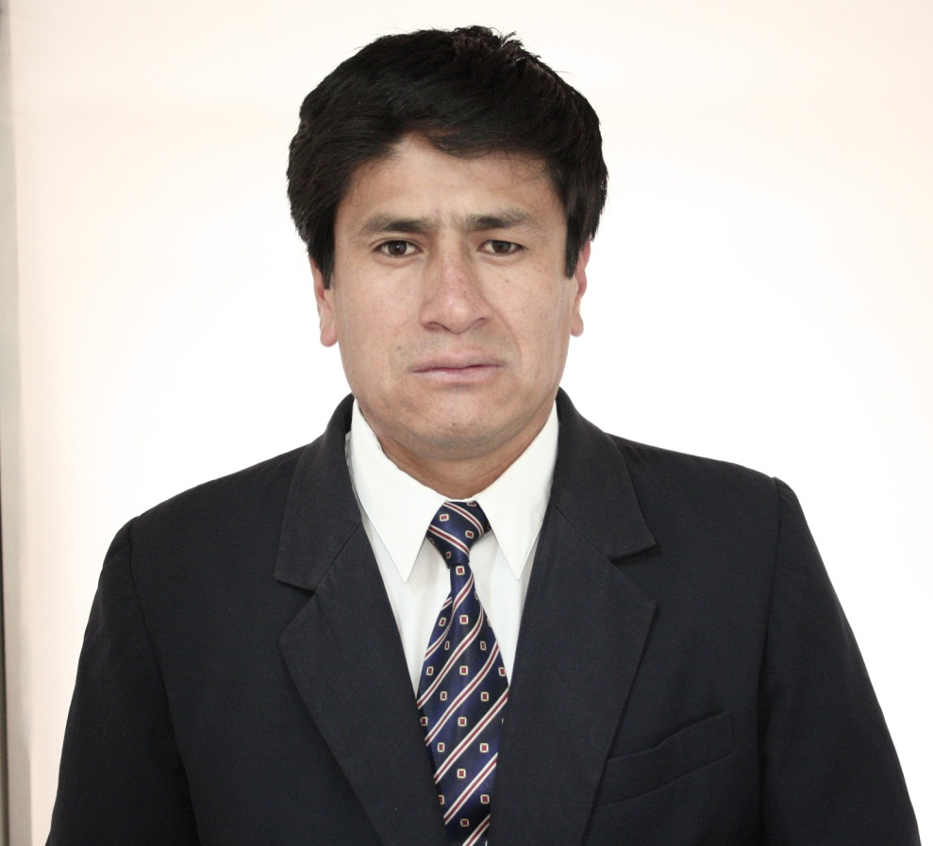

DATOS PERSONALES

Nombres y Apellidos : Carlos Javier Huamán Sánchez

DNI : 26717459

Lugar de Procedencia : Cajamarca

Fecha de Nacimiento : 22 de Setiembre de 1976

Domicilio Actual : Jr. Vicente Pita N° 278 - Barrio Urubamba – Cajamarca

Celular : RPC: 969785367 - Movistar:(976995442 - 979879380)

e_ mail : carloshuaman79@gmail.com

Licencia de Conducir : L26717459 (Categoria AII b)
Estado Civil : Casado
C.I.P. : 87564

FORMACIÓN ACADÉMICA

- Estudios Superiores:
- Universidad Nacional de Piura

Grado Académico – Magister

Título: Ingeniería Ambiental (2007 – 2009)

- Universidad Nacional de Cajamarca

Grado Académico – Bachiller en Ingeniería Forestal.

Título: Ingeniero Forestal. (1998 – 2003)

- Estudios Complementarios:

- Diplomado en Prevención de Pérdidas.

Instituto Universitario de Ciencia y Tecnología – Cajamarca (2007)

Cursos de Capacitación:

- Doce Absolutos – Bechtel – Proyecto Minero Las Bambas – 2013
- IPERC,JHA,AST – OHL - Proyecto Minero Las Bambas – 2013
- Seguridad en Vías – EMD – Cajamarca - 2013
- Módulo Básico para Supervisores –EMD- Cajamarca - 2013
- IPERC –ISEM- Cajamarca – 2012
- Prevención y Protección contra Incendios – CDI – Cajamarca - 2011
- Legislación en Seguridad Minera – ISEM –Cajamarca - 2011
- Inspecciones de Seguridad – ISEM – Cajamarca – 2011
- Seminario de Seguridad, Salud Ocupacional, Liderazgo – RIMAC EPS – LIMA -2011

PERFIL PROFESIONAL

Ingeniero Forestal con estudios de Maestría en Ingeniería Ambiental con experiencia en la Planificación, Ejecución y Supervisión de Proyectos Ambientales en áreas degradadas por la actividad minera (Movimiento de Tierras) del mismo modo tengo conocimiento en el área de Prevención de Riesgos Laborales.

Vengo desempeñándome laboralmente en los rubros de la Minería a tajo abierto, Construcción y Gas, estoy preparado para realizar: Planes y Procedimientos de Manejo Ambiental, Sistemas de Gestión Ambiental, Identificación de Aspectos e Impactos Ambientales, Implementación de Controles ambientales y Manejo de Aguas Superficiales y Subterráneas en la construcción de Depósitos de Mina , Supervisión de Trabajos Ambientales, Revegetación y Reforestación, Gestión de Residuos Sólidos, Manejo Ambiental de Hidrocarburos, , Planes de Seguridad Minera, Manejo de Materiales Peligrosos, Manejo Ambiental de Topsoil, Manejo de Control de Erosión y Sedimentos, Capacitaciones en temas ambientales y Prevención de Riesgos Laborales.

Profesional apto para asumir nuevos retos, formar parte de un equipo laboral, manejo de personal y capacidad de trabajo bajo presión ofreciendo servicios profesionales en Medio Ambiente, orientado al cumplimiento de los objetivos y de las políticas reglamentadas por cada empresa.

EXPERIENCIA LABORAL

PROYECTO MINERO LAS BAMBAS
CONTRATISTA: OBRASCÓN HUARTE LAIN - OHL
CARGO: Coordinador de Medioambiente.
PERIODO: 01/10/13/ al 31/03/14
OBRA: (Construcción de Depósito de Topsoil – Material Excedente, Canal de Contorno, Presa Chuspiri) Movimiento de Tierras.
RESPONSABILIDADES:
- Elaboración del Procedimientos Ambientales.
- Coordinación y Supervisión en la implementación de controles ambientales en la construcción de Depósitos de Material Orgánico y Excedente.
- Elaboración del Plan de Control de Erosión y Sedimentos.
- Identificación y Manejo de Aspectos e Impactos Ambientales.
- Manejo de Residuos Sólidos.
- Manejo de Aguas superficiales y Subterráneas en la construcción de Depósitos de Material Orgánico y Excedente.
- Manejo de Materiales Peligrosos.
- Manejo de derrame de hidrocarburos.
- Charlas de Medioambiente.

MINERA YANACOCHA SRL
CONTRATISTA: QUISHUAR MÚLTIPLES SERVICIOS GENERALES S.A
CARGO: Supervisor Medioambiente y Seguridad.
PERIODO: 02/09/13/ al 30/09/13
OBRA: Construcción Acceso - La Quinua Sur – Ampliación del Tajo La Quinua. (Movimiento de Tierras)
RESPONSABILIDADES:
- Elaboración y Supervisión del Plan de Control de Polvo.
- Planificación y Supervisión en la implementación de Controles Ambientales.
- Elaboración y Supervisión del Plan de Manejo Ambiental.
- Identificación y Manejo de Aspectos e Impactos Ambientales.
- Gestión de Residuos Sólidos.
- Manejo de Materiales Peligrosos.
- Manejo Ambiental de Hidrocarburos.
- Charlas de Medioambiente y Seguridad.

MINERA YANACOCHA SRL – PROYECTO CONGA
CONTRATISTA: CONSTRUCTORA PERLA DEL GENTIL SRL
CARGO: Supervisor de Medioambiente
PERIODO: 06/05/13 al 03/06/13
OBRA: Controles Ambientales Construcción Reservorio Perol - (Movimiento de Tierras)
RESPONSABILIDADES:
- Elaboración y Supervisión del Plan de Control de Erosión.
- Elaboración y Supervisión del Plan de Control de Polvo.
- Elaboración y Supervisión del Plan de Manejo Ambiental.
- Elaboración del Plan de Manejo de Hidrocarburos
- Supervisión de Trabajos Ambientales.
- Realización de Inspecciones Ambientales.
- Identificación y Manejo de Aspectos e Impactos Ambientales.
- Gestión de Residuos Sólidos.
- Charlas de Medioambiente y Seguridad.
- Manejo de Materiales Peligrosos.

MINERA YANACOCHA SRL – PROYECTO CONGA
CONTRATISTA: SORPRESA MINERÍA Y CONSTRUCCIÓN SRL
CARGO: Supervisor de Medioambiente y Seguridad
PERIODO: 14/09/12/ al 01/04/13
OBRA: Construcción Reservorio Chailhuagón – (Movimiento de Tierras)
RESPONSABILIDADES:
- Elaboración y Supervisión del Plan de Control de Erosión.
- Elaboración y Supervisión del Plan de Control de Polvo.
- Elaboración y Supervisión del Plan de Manejo Ambiental.
- Elaboración del Plan de Manejo de Derrames de Hidrocarburos.
- Supervisión de Trabajos Ambientales.
- Realización de Inspecciones Ambientales.
- Identificación y Manejo de Aspectos e Impactos Ambientales.
- Gestión de Residuos Sólidos.
- Manejo de Materiales Peligrosos.
- Charlas de Medioambiente y Seguridad.

MINERA YANACOCHA SRL – PROYECTO CONGA
CONTRATISTA: CONSTRUCTORA PERLA DEL GENTIL SRL
CARGO: Supervisor de Medioambiente y Seguridad
PERIODO: 01/10/11 al 30/04/12
OBRA: Implementación de Controles Ambientales en la fase de Movimiento de Tierras.
RESPONSABILIDADES:
- Elaboración y Supervisión del Plan de Control de Erosión.
- Elaboración y Supervisión del Plan de Control de Polvo.
- Elaboración y Supervisión del Plan de Manejo Ambiental.
- Elaboración del Plan de Manejo de Hidrocarburos
- Supervisión de Proyectos Ambientales.
- Realización de Inspecciones Ambientales.
- Identificación y Manejo de Aspectos e Impactos Ambientales.
- Gestión de Residuos Sólidos.
- Charlas de Medioambiente y Seguridad.

MINERA YANACOCHA SRL
CONTRATISTA: CONSERMINC SRL
CARGO: Supervisor de Medioambiente y Seguridad.
PERIODO: 11/02/11 al 27/09/2011
OBRA: Mantenimiento de Vías Internas – Movimiento de Tierras.
RESPONSABILIDADES:
- Elaboración y Supervisión del Plan de Control de Erosión.
- Elaboración y Supervisión del Plan de Control de Polvo.
- Elaboración y Supervisión del Plan de Manejo Ambiental.
- Elaboración del Plan de Manejo de Hidrocarburos
- Supervisión de Proyectos Ambientales.
- Realización de Inspecciones Ambientales.
- Manejo de Materiales Peligrosos.
- Identificación y Manejo de Aspectos e Impactos Ambientales.
- Gestión de Residuos Sólidos.
- Charlas de Medioambiente y Seguridad.

PLANTA DE FRACCIONAMIENTO DE GAS LICUADO - PLANTA DE PISCO PLUSPETROL – GAS DE CAMISEA
CONTRATISTA: TECNOLOGÍA DE MATERIALES S.A
CARGO: Supervisor de Medioambiente y Seguridad.
PERIODO: 01/10/10 al 17/01/11
OBRA: Fireproofing. “Protección contra el fuego de los Aeroenfriadores – Planta de Procesos”
RESPONSABILIDADES:
- Elaboración y Supervisión del Plan de Manejo Ambiental.
- Elaboración del Plan de Manejo de Hidrocarburos
- Realización de Inspecciones Ambientales.
- Identificación y Manejo de Aspectos e Impactos Ambientales.
- Gestión de Residuos Sólidos.
- Charlas de Medioambiente y Seguridad.

CORREDOR VIAL INTEROCEÁNICO SUR. PERÚ - BRASIL TRAMO III
“CARRETERA INTEROCEÁNICA SUR”
CONTRATISTA: TECNOLOGÍA DE MATERIALES S.A
CARGO: Supervisor de Medioambiente y Seguridad.
PERIODO: 09/01/10 al 08/09/10
OBRA: Señalización Vial - Carretera Interoceánica “Perú – Brasil” Tramo III
RESPONSABILIDADES:
- Elaboración y Supervisión del Plan de Manejo Ambiental.
- Elaboración del Plan de Manejo de Hidrocarburos
- Manejo de Materiales Peligrosos.
- Realización de Inspecciones Ambientales.
- Identificación y Manejo de Aspectos e Impactos Ambientales.
- Gestión de Residuos Sólidos.
- Charlas de Medioambiente y Seguridad.

MINERA LA ZANJA SRL
CONTRATISTA: TECNOLOGÍA DE MATERIALES S.A
CARGO: Supervisor de Medioambiente y Seguridad.
PERIODO: 10/11/09 al 10/12/09
OBRA: Colocación de Geomembrana en el “PAD DE LIXIVIACION SAN PEDRO SUR ETAPA 1- LA ZANJA”
RESPONSABILIDADES:
- Elaboración y Supervisión del Plan de Manejo Ambiental.
- Elaboración del Plan de Manejo de Hidrocarburos
- Realización de Inspecciones Ambientales.
- Identificación y Manejo de Aspectos e Impactos Ambientales.
- Gestión de Residuos Sólidos.
- Charlas de Medioambiente y Seguridad.

MEGAPROYECTO: PERU LNG – PAMPA MELCHORITA “GAS DE CAMISEA”
CONTRATISTA: TECNOLOGÍA DE MATERIALES S.A
CARGO: Supervisor de Medioambiente y Seguridad.
PERIODO: 09/07/09 al 09/11/09
OBRA: Fireproofing. “Protección contra el fuego”
RESPONSABILIDADES:
- Elaboración y Supervisión del Plan de Manejo Ambiental.
- Elaboración del Plan de Manejo de Hidrocarburos
- Manejo de Materiales Peligrosos.
- Realización de Inspecciones Ambientales.
- Identificación y Manejo de Aspectos e Impactos Ambientales.
- Gestión de Residuos Sólidos.
- Charlas de Medioambiente y Seguridad.

MINERA YANACOCHA SRL.
CONTRATISTA: EX PROPIETARIOS LA PAJUELA
CARGO: Supervisor de Medioambiente y Seguridad.
PERIODO: 07/10/08 al 21/02/09
OBRA: Mejoramiento Canal Yanatotora Negra.
RESPONSABILIDADES:
- Elaboración y Supervisión del Plan de Control de Erosión.
- Elaboración y Supervisión del Plan de Manejo Ambiental.
- Elaboración del Plan de Manejo de Hidrocarburos
- Revegetación de áreas degradadas por el proyecto.
- Realización de Inspecciones Ambientales.
- Identificación y Manejo de Aspectos e Impactos Ambientales.
- Gestión de Residuos Sólidos.
- Manejo de Materiales Peligrosos.
- Charlas de Medioambiente y Seguridad.

MINERA YANACOCHA SRL.
CONTRATISTA: SORPRESA SRL MINERÍA Y CONSTRUCCIÓN
CARGO: Supervisor de Medioambiente y Seguridad.
PERIODO: 01/05/08 al 30/09/08.
OBRA: Mantenimiento Carretera Chanta – Yanacancha. Movimiento de Tierras.
RESPONSABILIDADES:
- Elaboración y Supervisión del Plan de Control de Erosión.
- Elaboración y Supervisión del Plan de Control de Polvo.
- Elaboración y Supervisión del Plan de Manejo Ambiental.
- Elaboración del Plan de Manejo de Hidrocarburos
- Manejo de Materiales Peligrosos.
- Realización de Inspecciones Ambientales.
- Identificación y Manejo de Aspectos e Impactos Ambientales.
- Gestión de Residuos Sólidos.
- Charlas de Medioambiente y Seguridad.

MINERA YANACOCHA SRL.
CONTRATISTA: COSACH BB SRL
CARGO: Supervisor de Medio Ambiente.
PERIODO: 30/11/07 al 31/01/08
OBRA: Reforestación. Pampa Larga
RESPONSABILIDADES:
- Elaboración y Supervisión del Plan de Control de Erosión.
- Elaboración y Supervisión del Plan de Manejo Ambiental.
- Elaboración del Plan de Manejo de Hidrocarburos
- Reforestación de la Pampa Larga.
- Realización de Inspecciones Ambientales.
- Identificación y Manejo de Aspectos e Impactos Ambientales.
- Gestión de Residuos Sólidos.
- Charlas de Medioambiente y Seguridad.

MINERA GOLDFIELDS – LA CIMA
CONTRATISTA: Varios el Tingo S.R.L. Covaselti.
CARGO: Asistente de Campo en Medioambiente
PERIODO: 08/10/06 al 08/12/06
OBRA: Trabajos Medioambientales
RESPONSABILIDADES:
- Supervisión del Plan de Control de Erosión.
- Supervisión del Plan de Control de Polvo.
- Supervisión del Plan de Manejo Ambiental.
- Elaboración del Plan de Manejo de Hidrocarburos
- Realización de Inspecciones Ambientales.
- Identificación y Manejo de Aspectos e Impactos Ambientales.
- Gestión de Residuos Sólidos.
- Charlas de Medioambiente y Seguridad.

MINERA BARRICK MISQUICHILCA. - “Lagunas Norte”
CARGO: Practicante de Medio Ambiente
PERIODO: 16/05/05al 16/11/05
RESPONSABILIDADES:
- Elaboración de Plan de Revegetación.
- Elaboración de Plan de Plantación Forestal.
- Elaboración de Plan de Siembra Directa en Taludes.
- Elaboración del Proyecto de Captura de Carbono.
- Supervisión en Movimiento de tierras y Manejo de Top Soil.
- Supervisión de Campo en obras de Control de erosión.
- Supervisión en trabajos de Plantación Forestal.
- Supervisión en trabajos de Revegetación.
- Charlas de Seguridad y Medio Ambiente.
- Charlas sobre Manejo de Productos Químicos Peligrosos

HABILIDADES PERSONALES

- Proactivo.
- Responsable.
- Puntual.
- Trabajo en Equipo.
- Honrado.
- Respetuoso.

TEMAS AMBIENTALES QUE CONOZCO
- Control de Erosión y Sedimentos
- Sistema de Gestión Ambiental.
- Manejo Ambiental de Hidrocarburos.
- Reforestación y Revegetación.
- Manejo Residuos Sólidos y Materiales Peligrosos.
- Aspectos e Impactos Ambientales.
- Planes y Procedimientos de Medioambiente.
- Manejo de Aguas Superficiales y Subterráneas.

TEMAS DE SEGURIDAD QUE CONOZCO

- Análisis Seguro de Trabajo (AST).
- Job Hazard Analisis (JHA)
- Procedimientos Estándar de Tareas (PST)
- Identificación de Peligros, Evaluación de Riesgos y Medidas de Control (IPERC).
- Trabajo de Alto Riesgo (Trabajos en altura, excavaciones y zanjas, espacios confinados, trabajos en caliente, Vigías, entre otros).
- Reporte e Investigación de Accidentes.
- Charlas de Seguridad.
- Inspecciones de Seguridad.
- Observaciones de Tareas, etc.

IDIOMAS

- Inglés: Intermedio

CONOCIMIENTOS DE SOFTWARE
  - Autocad 2D - Excel
  - Word. - Power Point
REFERENCIAS PERSONALES

- Ing. Armando Martel Ortíz.
Supervisor Senior de Medio Ambiente. Minera Barrick Misquichilca S.A
“Pueblo Viejo” – República Dominicana. Celular: (051) - 943595141
- Ing. Isael Marrufo.
Supervisor de Prevención de Pérdidas Minera Yanacocha SRL.
RPC: 976228682
- Ing. Josè Palomino. Supervisor de Obras – Tecnología de Materiales S.A
Celular: 997570372
- Ing. Iraida Cachi Cerna. Jefe de Seguridad y Medio Ambiente – Conserminc S.R.L Celular: 976357919.
- Ing. Miriam Moreno Cueva. Administradora General. Constructora Perla del Gentil SRL. Celular: 976685555 - 993496369.
- Ing.Elio Fierro Rivera. Jefe de Seguridad y Medio Ambiente – BISA
RPC:989072879 Celular: 978586171.
- Ing. Alvaro La Torre. Supervisor de Medio Ambiente – MYSRL RPC: 976221994.
- Ing.Jaime Sánchez Tasilla. Supervisor de Obras. Sorpresa Minería y Construcción SRL.RPM: #341907 Celular: 976893673.
- Ing. Alfredo Feijoo Baste. Jefe de Personal del Area de Recursos Humanos – OHL – Proyecto Minero Las Bambas RPC: 989211372
- Ing. Helena Esparza Pajares. Coordinadora de Medioambiente – OHL - Proyecto Minero Las Bambas RPC: 989297242

